Что делать при укусе клеща?

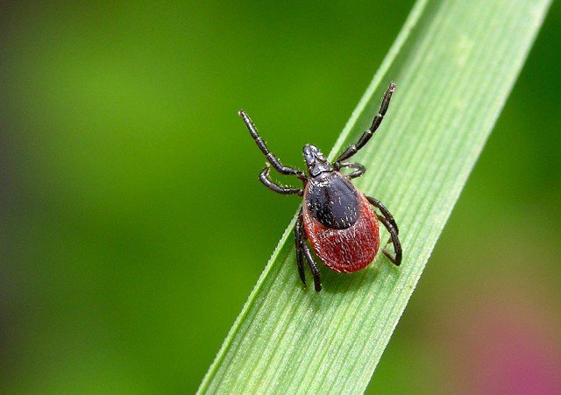

У вас есть ощущение, что в последние годы каждую весну все вокруг трубят о клещах? Так и есть, вам не показалось. Действительно, активность клещей возросла во много раз. Что делать при укусе клеща, знают далеко не все.
1 вариант: Обратиться к хирургу для извлечения клеща
Плюсы:
Знающий специалист достанет клеща профессионально, не повредив тело и не оторвав головку. Таким образом, меньше риск выдавить в кровь возбудителей болезней, что часто бывает при неправильном извлечении. Врач даст профессиональную рекомендацию по вероятности заражения, профилактическому лечению и укажет лаборатории, где можно исследовать клеща.
Минусы:
Чем дольше клещ находится в присосавшемся состоянии, тем больше слюны попадает в кровь, тем выше риск заражения. Можно потратить много времени на дорогу к специалисту, ожидание в приемном отделении. Неприятное чувство, желание избавиться побыстрее от паразита не добавляют приятных минут в ожидание помощи
Зачастую страх ребенка перед врачебными манипуляциями.
2 вариант: Извлечь самостоятельно
Плюсы:
Можно сделать прямо на месте, минимизировав время нахождения клеща. Меньше стресса для ребенка от врачебных манипуляций.
Минусы:
Риск оторвать голову при неправильном извлечении, голова в таком случае остается в коже. Риск пережать на брюшко и выдавить содержимое в кровь.

Инспектор ГПиВО Мостовского РОЧС
лейтенант внутренней службы А.В.Жвирбля

